Міністерство освіти і науки України  
Івано-Франківський національний технічний університет нафти і газу

Кафедра програмного   
забезпечення автоматизованих систем

Лабораторна робота №2

на тему:

“ **Тестування текстового поля** ”

Виконав: ст. гр. ПІ-13-2

Німчук І.Р.

Перевірив:   
Бандура В.В.

м. Івано-Франківськ

2016

**Завдання**

Визначити всі можливі сценарії при введені даних у поле name.

**Виконання:**

1.Вводимо звичайне ім’я англійськими літерами

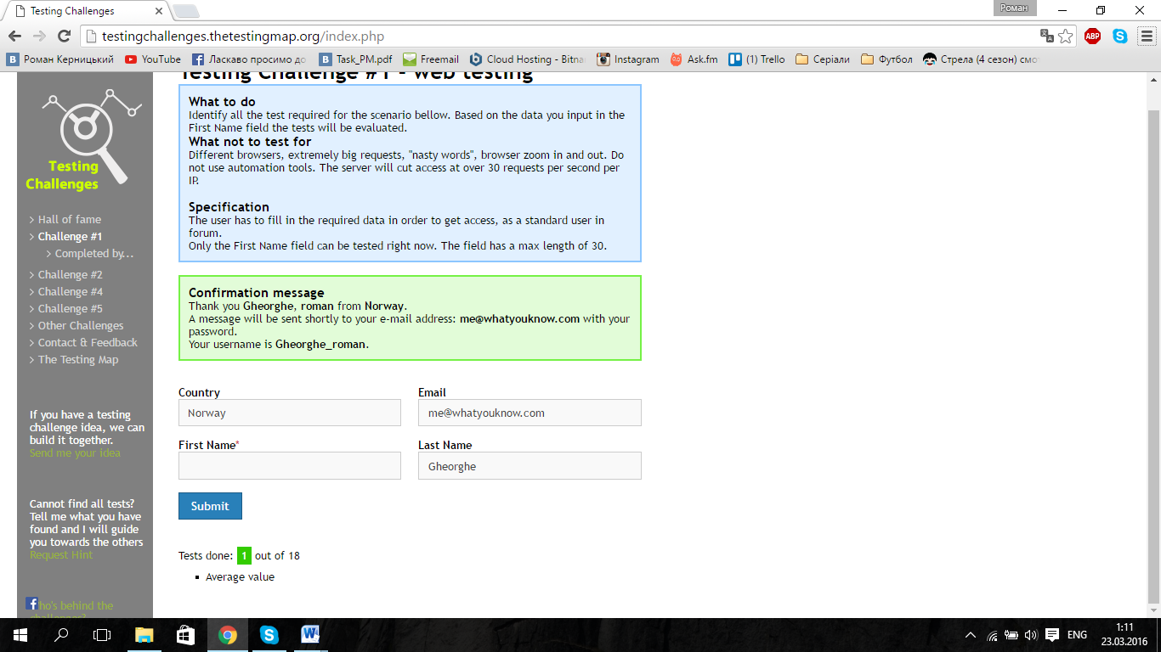

2.Вводимо звичайне ім’я українською мовою.

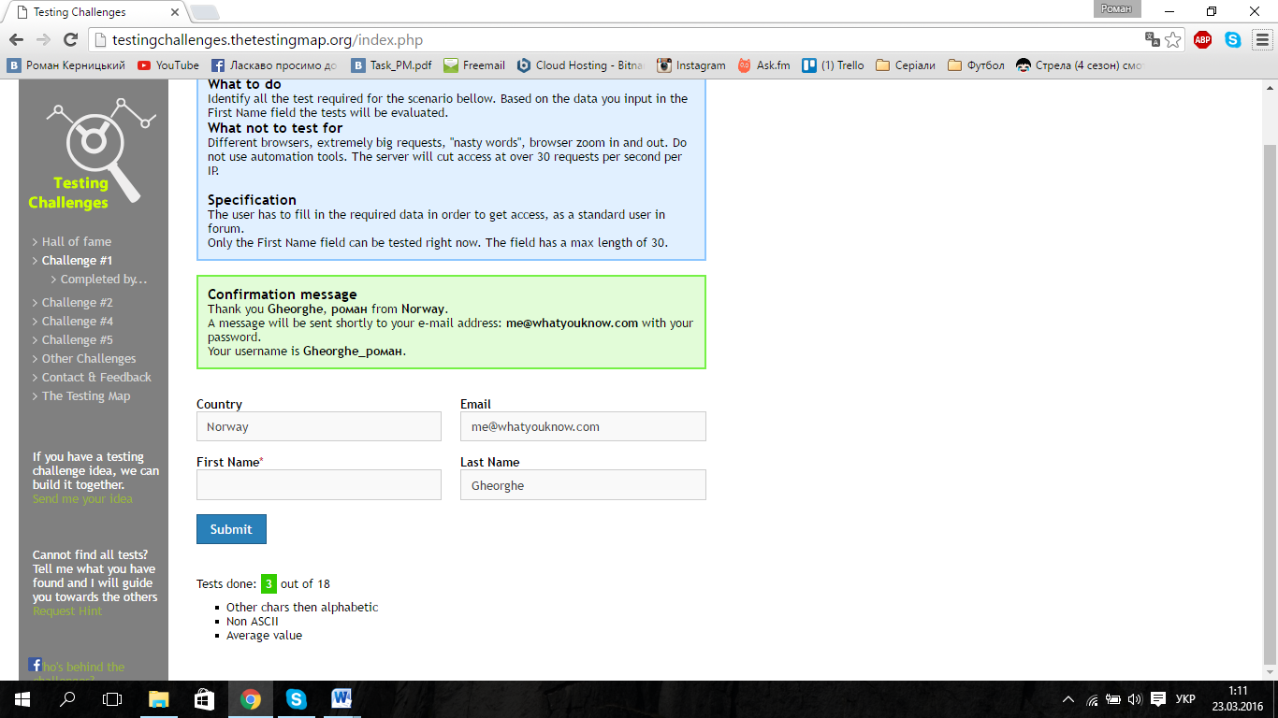

3. Введення пустого поля.

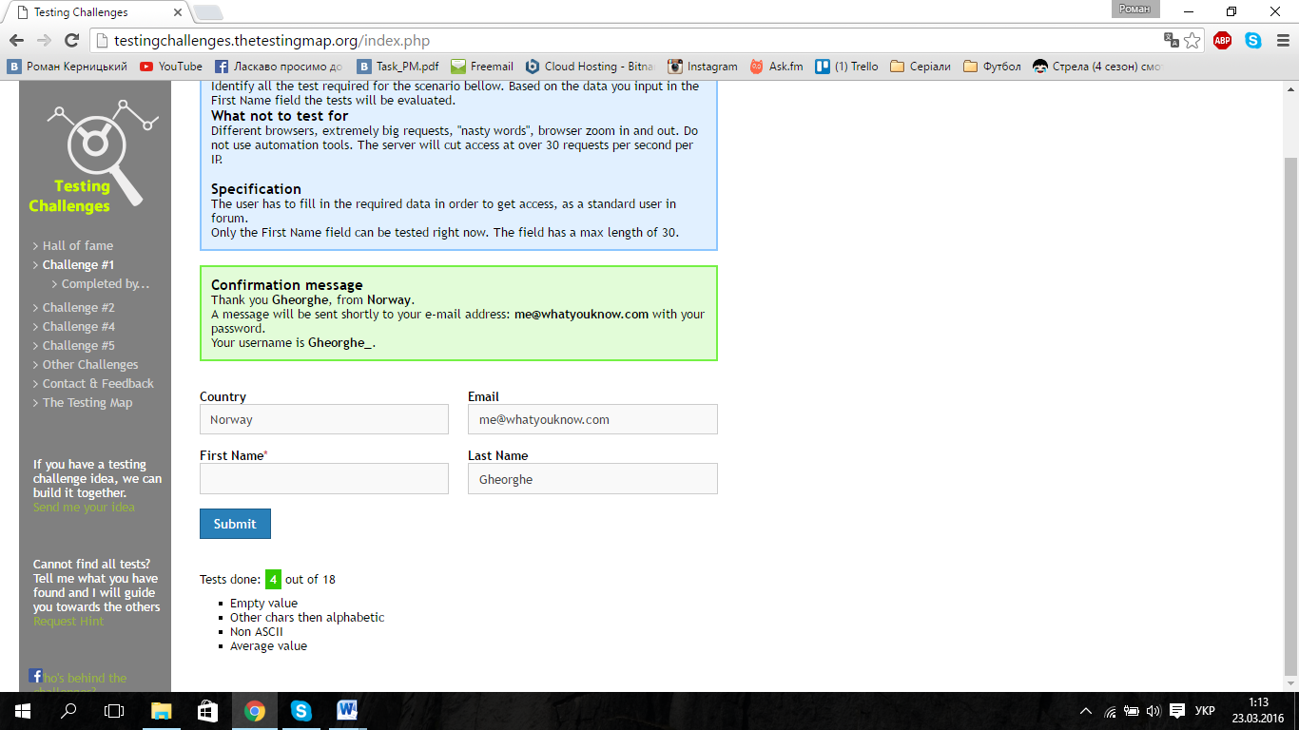

4.Введення простого пробілу без символів.

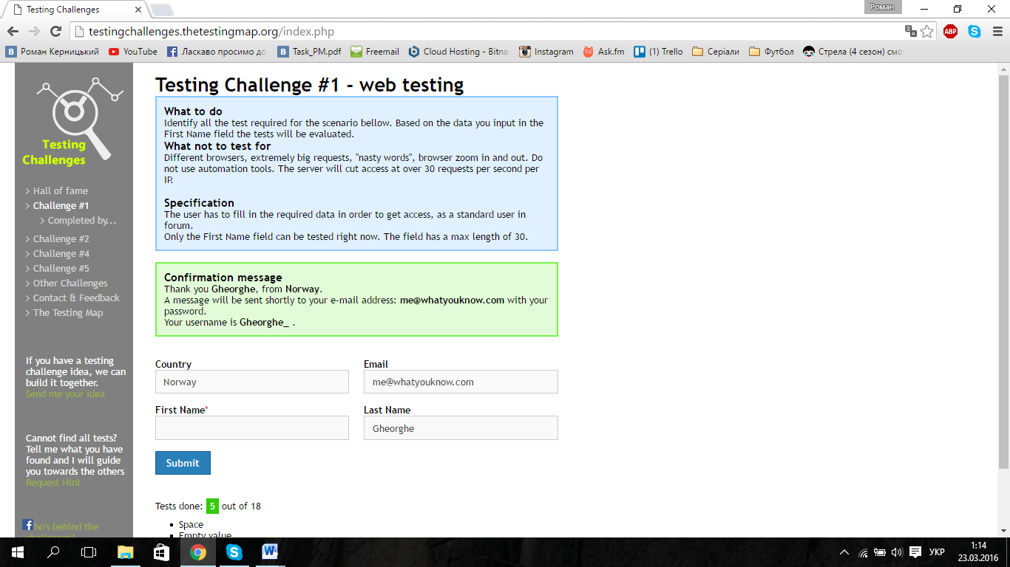

5. Введення даних з пробілом вкінці.

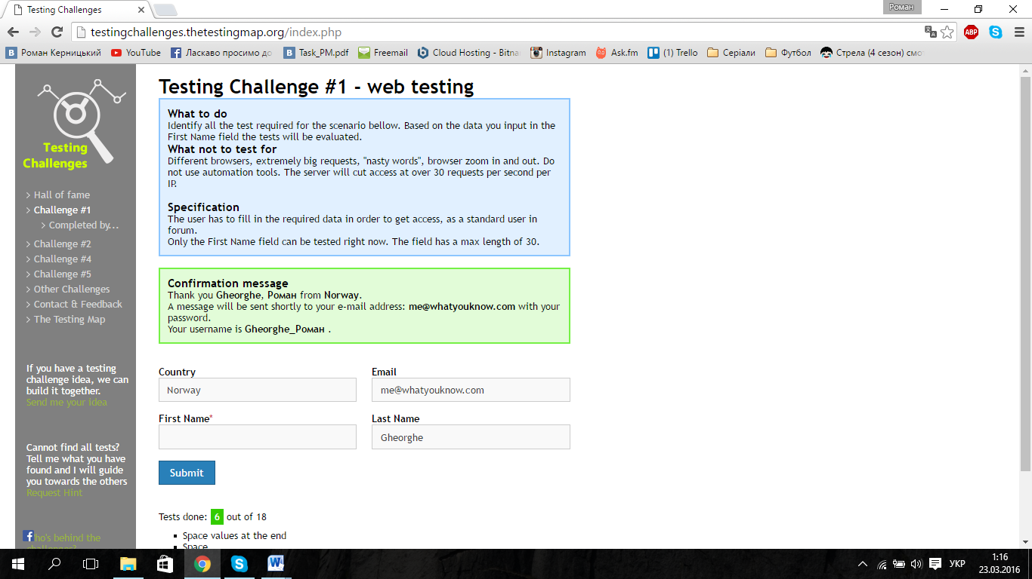

6. Введення даних з пробілом спочатку і вкінці.

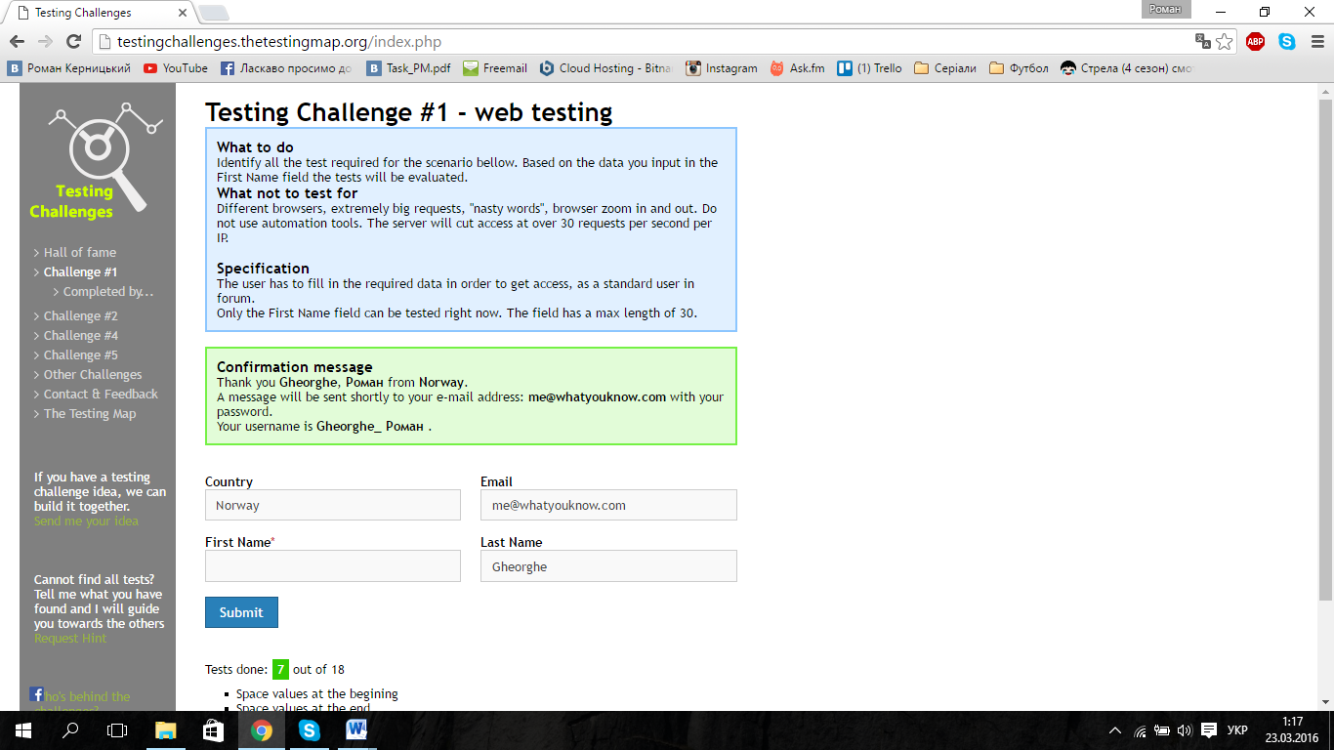

7. Введення даних лише пробілами

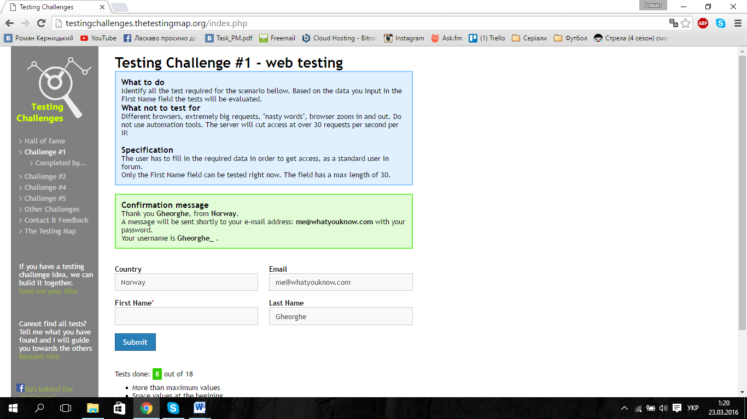

8. Вводимо HTML тег.

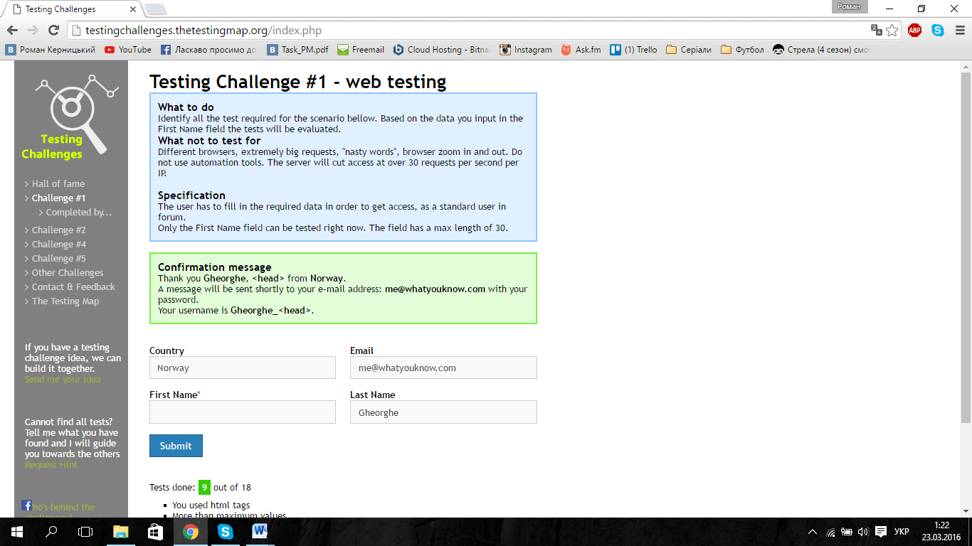

9. Вводимо лиш 1 символ.

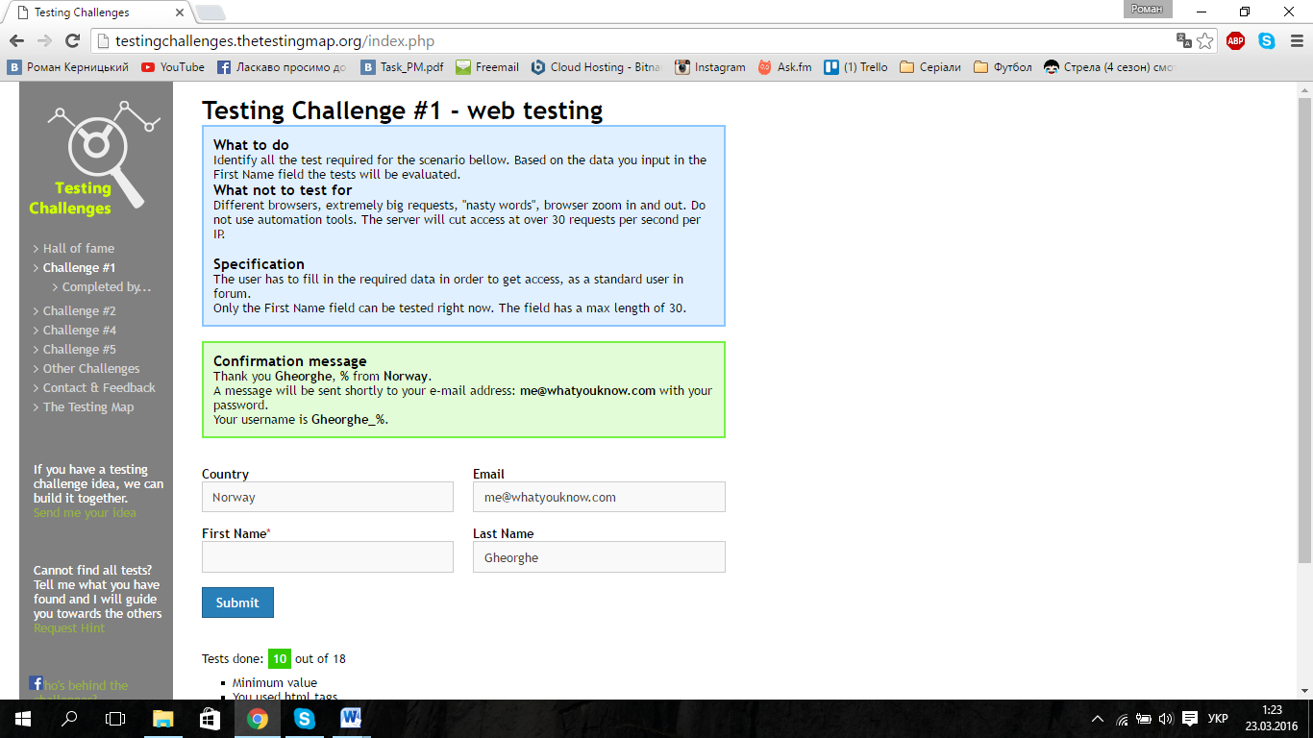

10. Вводимо 30 елементів—максимальну довжину

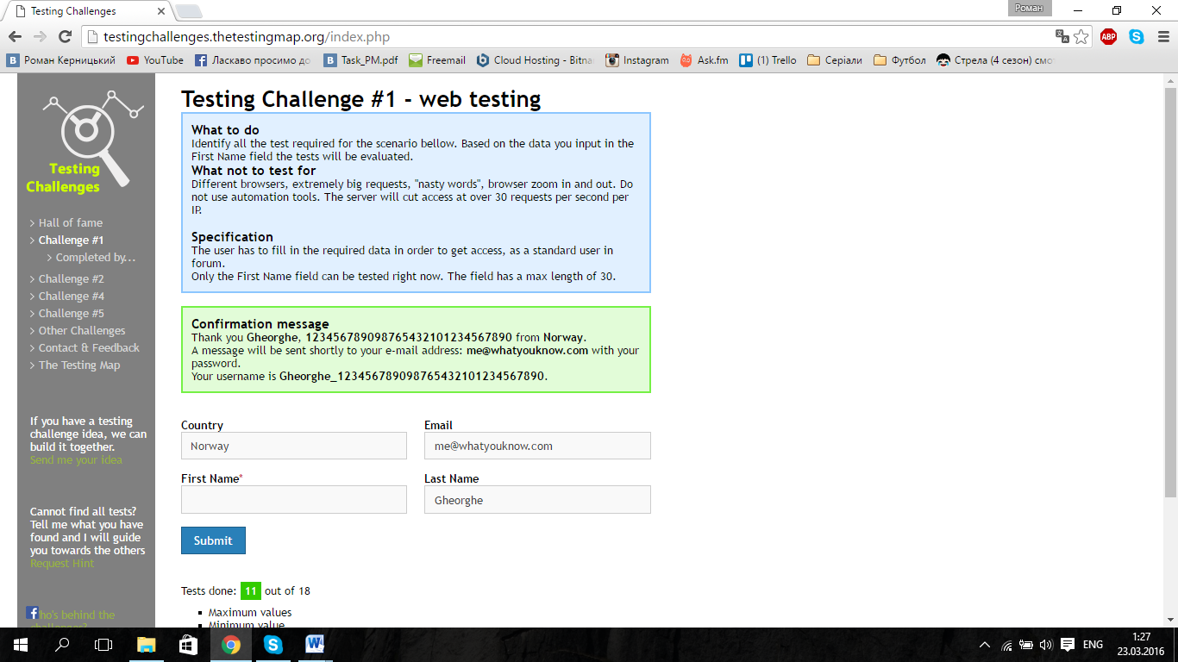

11. Вводимо прізвище ім’я через пробіл.

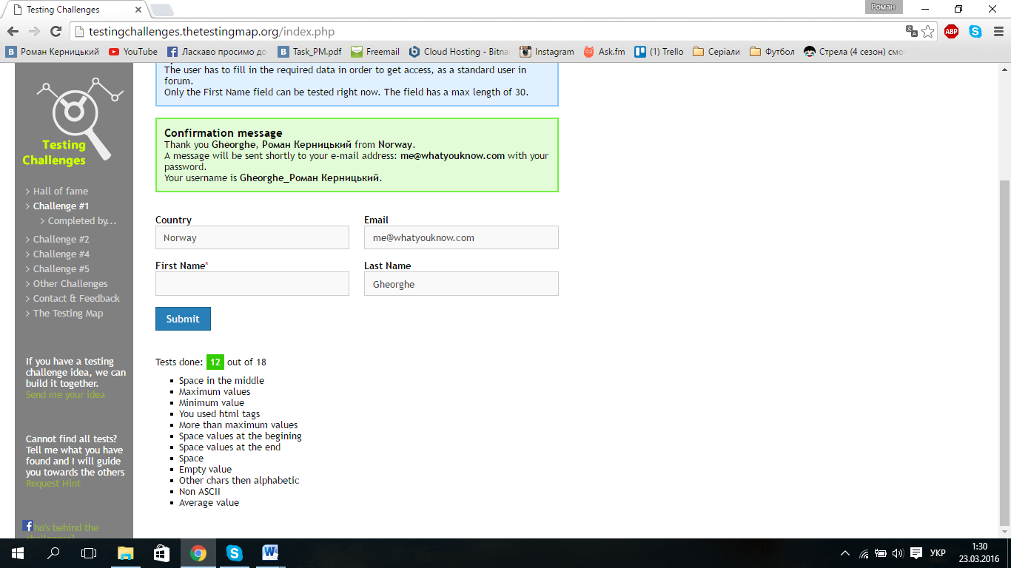

12. Використання базових команд SQL для отримання відповіді.

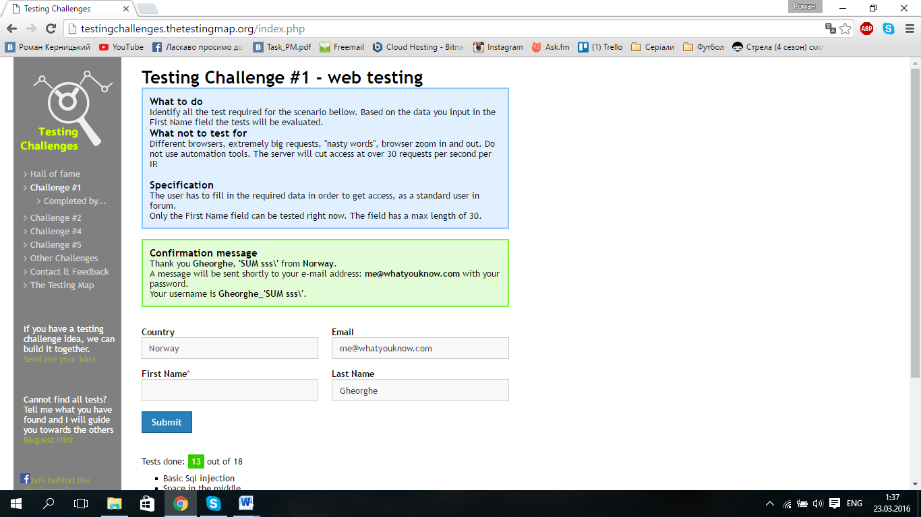

***Висновок:*** *у ході цієї лабораторної роботи я навчився тестувати поле name,дізнався про можливі неможливі варіанти імені у цій системі.*